
SIGCENAP
Sistema de gestão do CENAP

Manual do Utilizador
Versão 1.0
13-09-2018

Índice

Introdução

Pretende-se com este sistema, a uniformização do registo de sócios e atletas do clube assim como o registo de cobranças realizados nas atuais secretarias do clube, Póvoa do Paço e Santa Joana, tais como mensalidades, seguros, seguros federativos, quota, equipamento desportivo, inscrição, inscrição federativa e transporte para os sócios e atletas de cada uma das modalidades do clube.
Este documento tem o objetivo de expor de forma clara e direta os procedimentos para utilização do SIGCENAP.

Registo de Sócios
Sendo o CENAP uma coletividade desportiva, subentende-se que todos os atores intervenientes no clube, Atleta, Treinador, Seccionista, Dirigente, Patrocinador ou Comunidade são sócios do clube.
Novo sócio
Para inserir um novo sócio deve ir a Ficheiro > Novo e selecionar a opção de Sócio. Será apresentada o seguinte formulário:
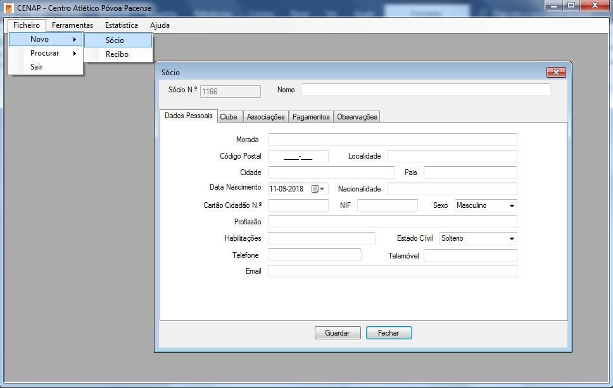
Dados Pessoais
O registo dos dados do novo sócio inicia-se com a introdução do seu nome, seguindo-se os seus dados pessoais.
O registo dos dados pessoais deve ser acompanhado da minuta de consentimento assinada pelo sócio, a qual deverá ser arquivada na pasta das minutas e registos dos associados.
Clube
Caso se conheça a sua relação com o clube, esta pode ser imediatamente realizada, fazendo o preenchimento dos respetivos dados no separador Clube (Ver na imagem seguinte).
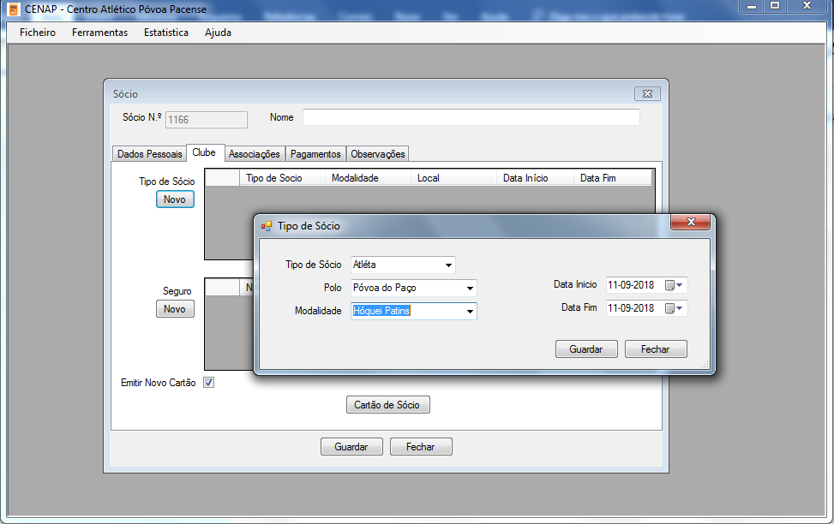
A relação do sócio com o clube, é realizada selecionando o botão Novo na tabela tipo de sócio. Neste momento, é possível inserir uma relação do sócio como o clube escolhendo o tipo de sócio, o polo onde ele irá desenrolar a maioria da sua atividade, a modalidade com a qual se encontra relacionado assim como a data de início de relacionamento com o clube. De notar, que um sócio poder ter uma relação múltipla para com o clube à mesma data e como tal o sistema permite o registo dessa informação
Neste mesmo formulário (ver figura seguintes) é possível indicar se o respetivo sócio se encontra coberto por alguma apólice de seguro do clube.
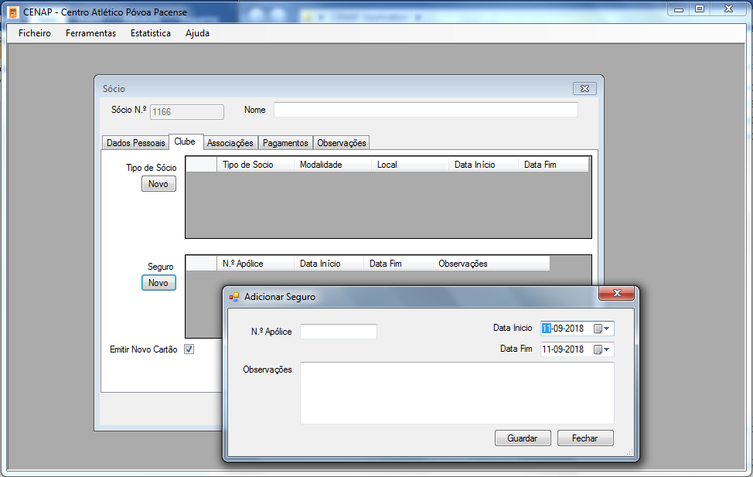
Para se associar a apólice do seguro a um sócio, no separador Clube, deverá selecionar o botão Novos na tabela Seguro. Irá surgir um formulário no qual poderá inserir o número da apólice que o sócio se encontra coberta assim como a data de início e de fim da cobertura do sócio.
Ainda neste formulário será possível indicar se será necessária a emissão de um novo cartão de sócio, a qual se encontra sinalizada quando se cria um novo sócio. Esta opção poderá ser utilizada em qualquer momento e servirá por exemplo para a situação de extravio do cartão de sócio ou pedido de uma segunda via.
Separador Associações
O separador de Associações serve o propósito de expor o relacionamento de parentesco de sócios. Está funcionalidade ainda não se encontra terminada.
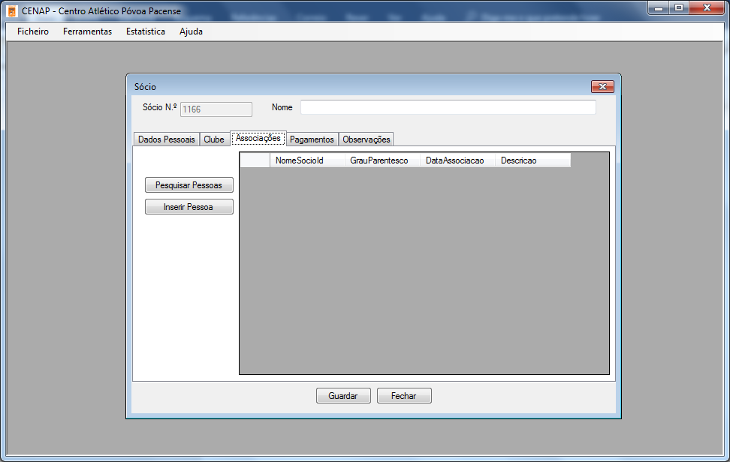

Separador Pagamentos
O separador de pagamentos regista o histórico de pagamentos realizado pelo sócio ao clube contando. No registo de um novo sócio está tabela estará vazia.
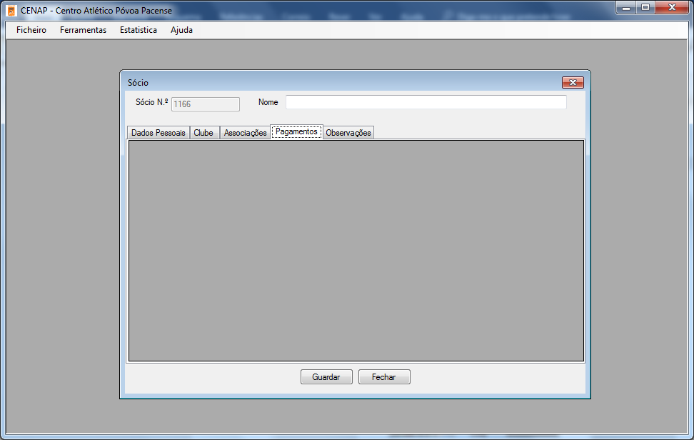
Separador Oservações
O separador Observações serve o propósito de registo de ocorrências/ lembretes que ocorrem durante a época desportiva, por exemplo se um pai de um atleta só pôde pagar metade da mensalidade ou se levou algo emprestado pelo clube.
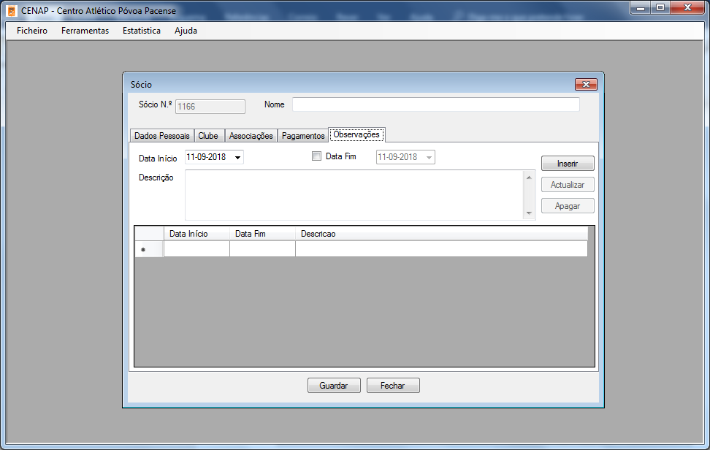

Pesquisa de Sócio
O acesso à pesquisa de sócio registados na aplicação é realizada a partir do acesso a Ficheiros > Procurar > Sócio. Na abertura do formulário de pesquisa, é apresentada a lista paginada de todos os sócios registados na aplicação, apresentados pela ordem decresceste do número de sócio, isto é, o sócio mais recente inserido no sistema.
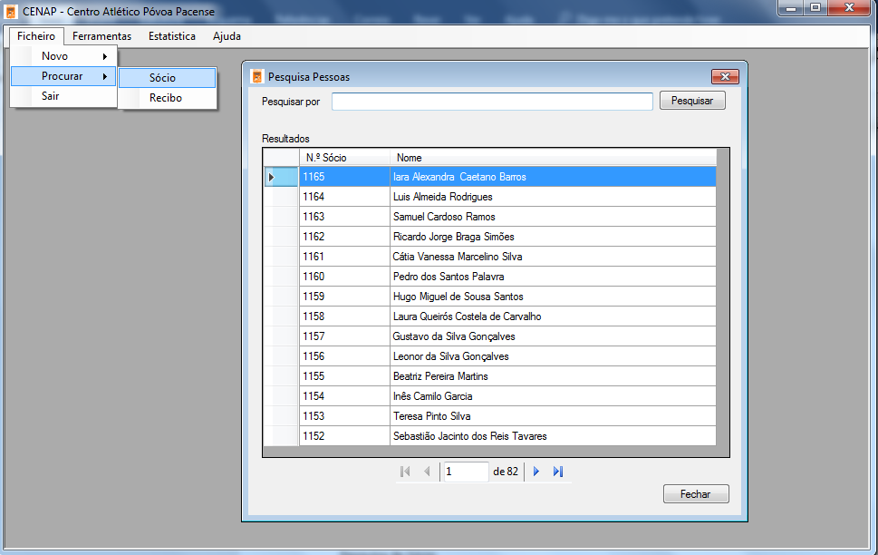
Caso seja pretendido a pesquisa de um sócio específico, esta pode ser realizada pelo número de sócio, nome, número de telefone ou telemóvel, NIF, número de cartão do cidadão ou email. A pesquisa pelo nome não necessita de ser o nome completo, bastando para tal, o primeiro ou último nome por exemplo.
O acesso aos dados do sócio pesquisado e/ou pretendido, realiza-se selecionado com duplo click a linha do sócio.
O acesso ao formulário preenchido do sócio permite a consulta e a respetiva atualização dos seus dados pessoais (ver figura seguinte), dos dados relativos ao tipo de sócio, da apólice do seguro, sinalização para impressão de um novo cartão de sócio, consultar o histórico de pagamentos realizados ao clube, assim como registos de observações que tenham sido realizados até à data.

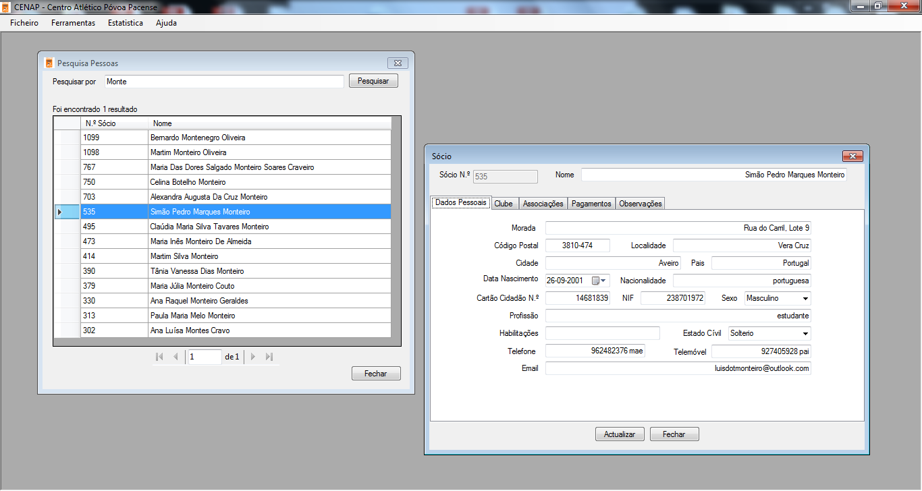

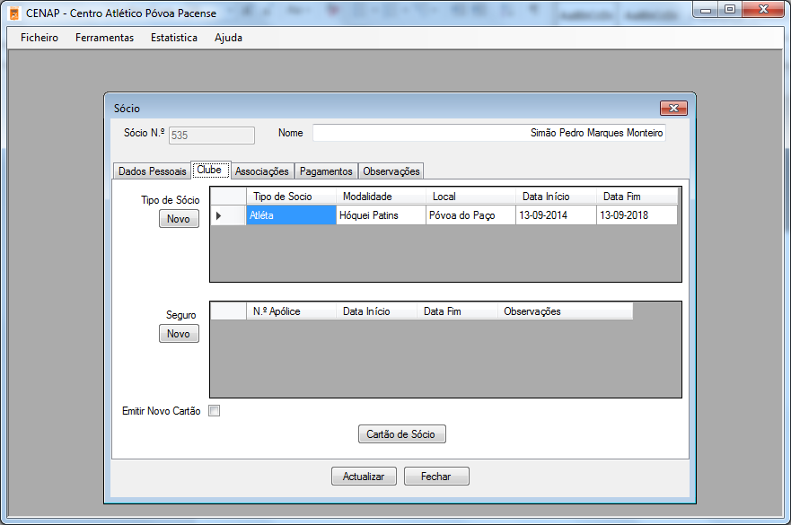
Cartão de sócio
A aplicação disponibiliza o acesso ao cartão de sócio provisório em formato pdf. Para tal necessita de selecionar o botão “Cartão de Sócio”.
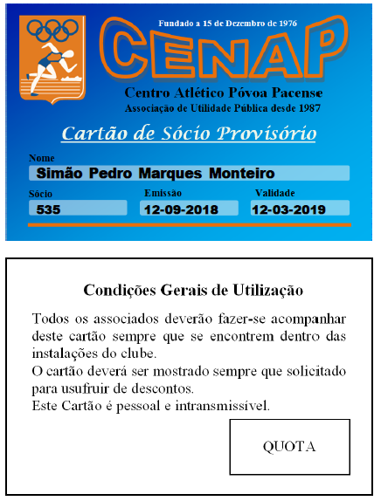
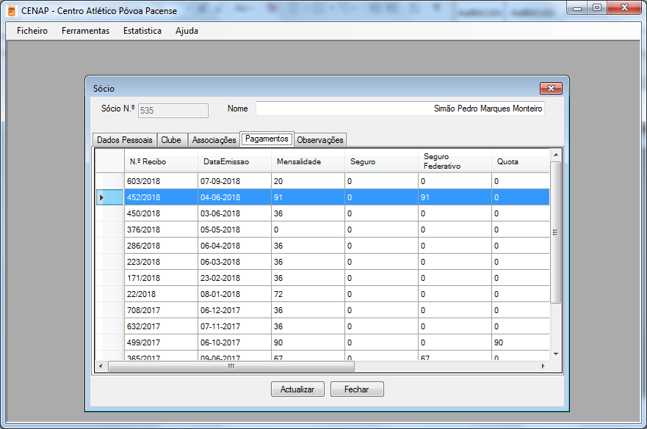

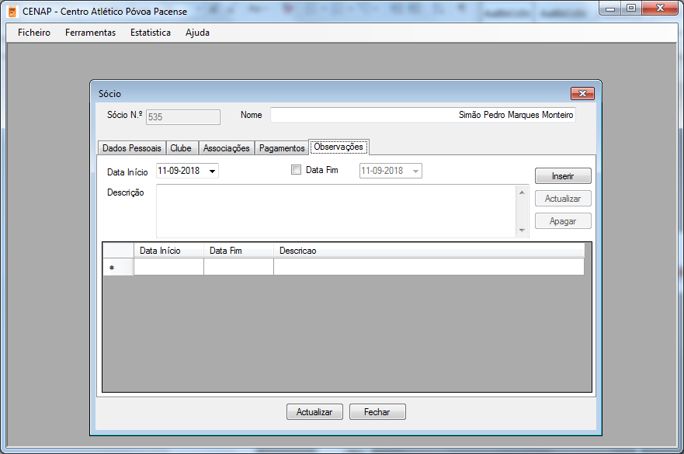

A utilização do botão “Atualizar” permite registar as alterações dos dados realizados e o botão Fechar permite sair do formulário descartando as alterações.
A utilização do botão “Fechar” permite sair do formulário sem registar as alterações.
Remoção de sócios
Em momento algum é permitida a remoção de sócios.
O sócio é considerado sócio válido e ativo caso tenha as quotas em dias, ou seja, quando exista registo de pagamento da anuidade da quota.

Registo de Recibos
Novo Recibo
Para inserir um novo recibo deve ir a Ficheiro > Novo e selecionar a opção Recibo. Será apresentado o seguinte formulário:
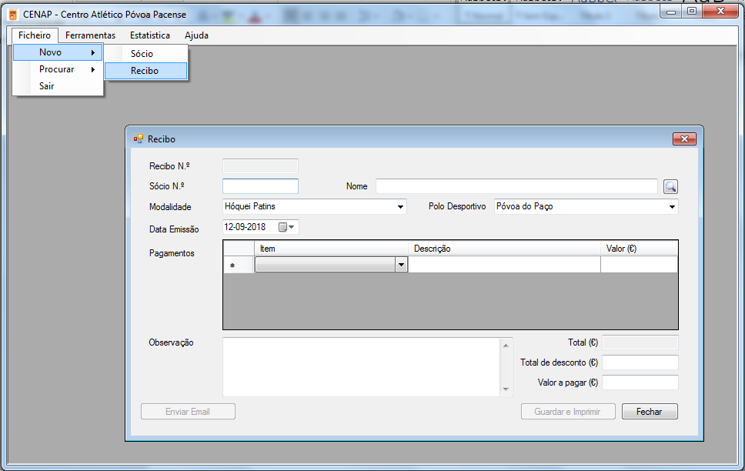
O recibo pode ser associado a um sócio manualmente, inserindo o número de sócio e o seu nome ou o sócio pode ser associado automaticamente utilizando a ferramenta de pesquisa disponibilizada a qual já foi descrita anteriormente. (Ver imagem seguinte)
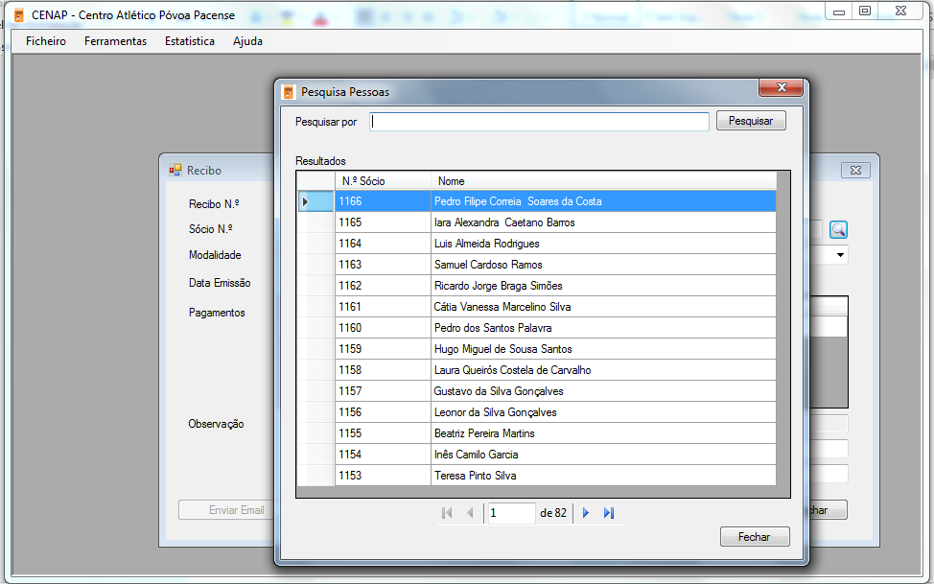
No seguimento do preenchimento do recibo, é indicada a modalidade a que se refere o recibo, o polo desportivo a que deve ser associado e a data de emissão do recibo.
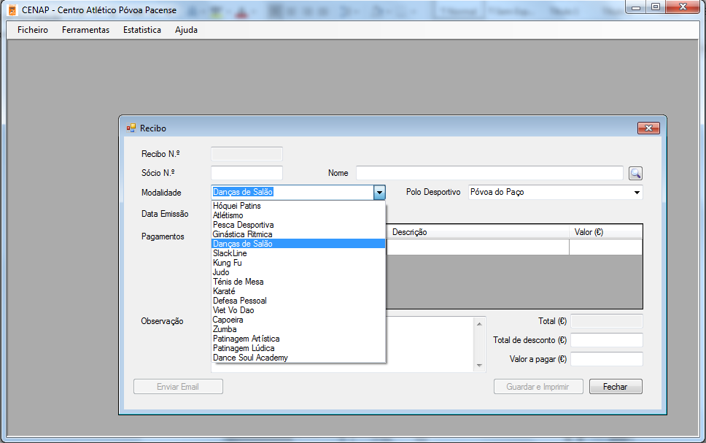
De seguida é realizada a listagem de pagamentos a que se refere o recibo, indicando tipo de pagamento, a descrição do mesmo assim como o valor do tipo de pagamento. A listagem de pagamento permitidos são:
Mensalidade: referente à mensalidade da modalidade em causa,
Seguro: referente ao pagamento da apólice do seguro desportivo do clube,
Seguro federativo: referente ao pagamento do seguro federativo exigido pela respetiva federação desportiva,
Quota: referente à quota de sócio definida pelo clube,
Equipamento desportivo: referente ao equipamento quer seja desportivo disponibilizado pelo clube e/ou secção,
Inscrição: referente à inscrição na modalidade e/ou em prova da secção,
Inscrição federativa: referente à inscrição para participação em provas federativas,
Transporte: referente a custo de transporte partilhado para provas em que o clube tenha fretado transporte.

O campo valor do registo de pagamento deve ser sempre preenchido, nem que seja com 0.
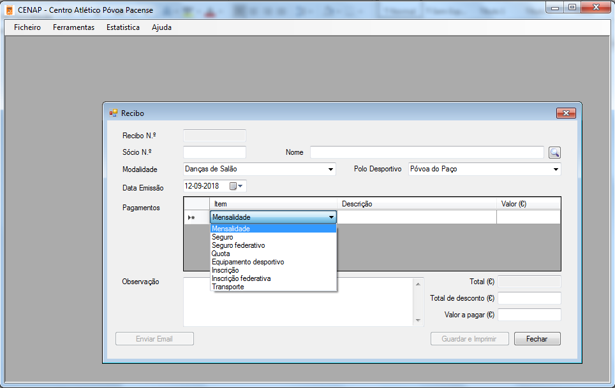
Para inserir um novo registo na tabela de pagamentos, deve ser preenchida a linha com dados, selecionado o botão de enter.
Para eliminar um registo na tabela de pagamentos, deve ser selecionada toda a linha em causa e selecionar o botão delete presente no teclado do computador.
O campo observações serve para deixar uma nota no recibo. Por exemplo, “O recebido diz respeito ao pagamento de uma mensalidade que estava em atraso desde ao ano anterior”.
O campo total é o somatório de todos os registos de pagamentos inseridos na tabela de pagamentos.
O campo Total de desconto é o valor que a ser inserido é retirado ao campo Total anterior.
O valor a pagar é o valor final resultante do somatório dos pagamentos menos o valor do desconto a retirar ao total.
Estando todos os campos preenchidos e existindo valor na tabela de pagamento, é então ativado o botão Guardar e Enviar. Este botão permite guardar os dados registado no formulário do recibo dado a indicação se foram ou não bem guardados. Caso tenham sido bem guardados é apresentada a seguinte informação, questionando o utilizador se pretende realizar o envio do recibo por email para o sócio identificado no recibo.
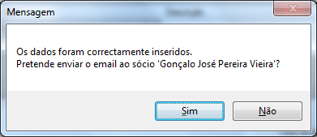

Caso seja selecionado o botão “Não”, será apresentado apenas o recibo em pdf, o qual poderá ser impresso na impressora configurada no local.
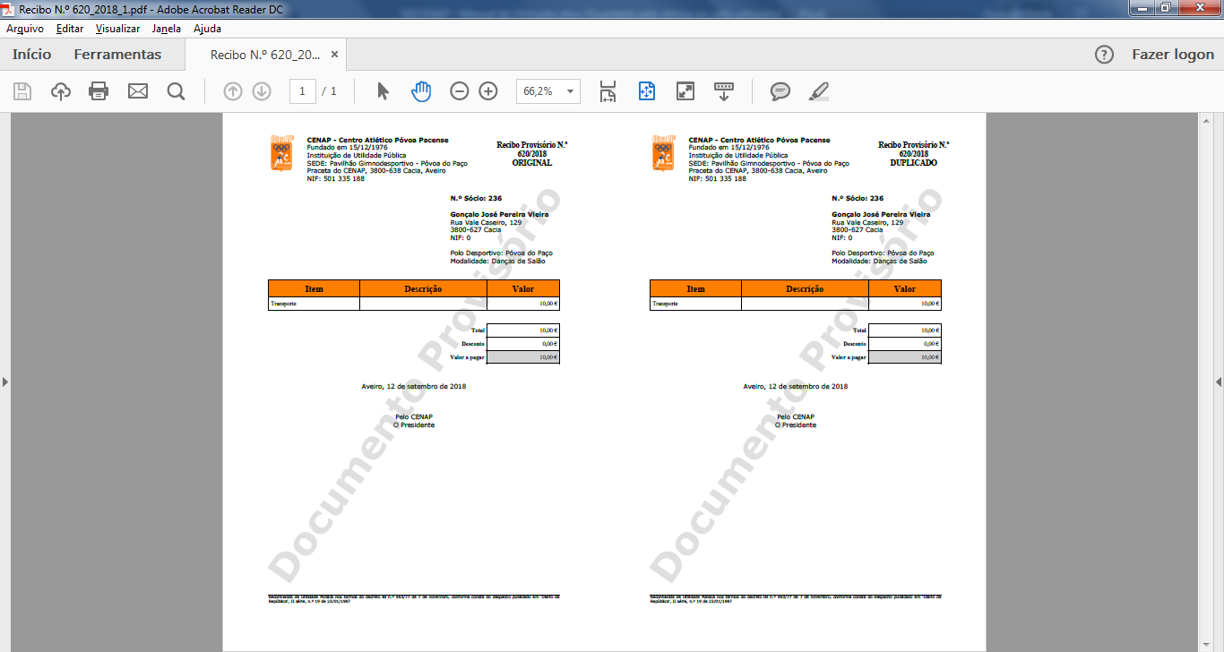
Caso o seja selecionado o botão “Sim”, será apresentado o formulário de envio do email pré-preenchido com informação sócio (ver figura seguinte) assim como o recibo em pdf (ver figura anterior).
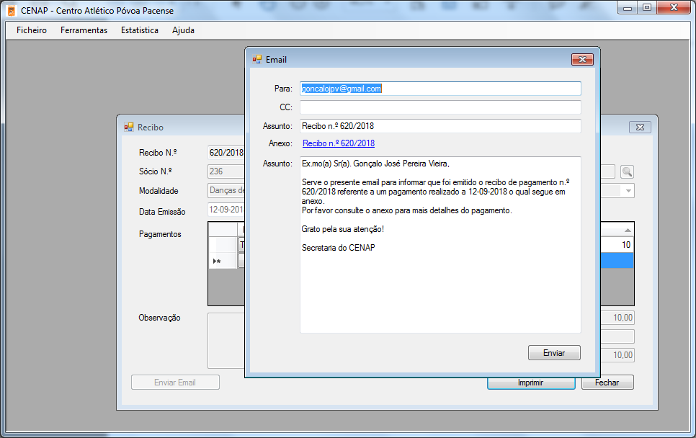
Caso o envio seja realizado com sucesso será apresentada a seguinte mensagem (ser figura seguinte).
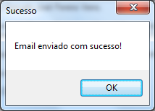
Caso ocorra algum problema com o envio do email, por exemplo por email inválido será apresentada a seguinte mensagem (ser figura seguinte).

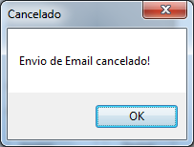
Em qualquer momento, é possível a emissão do recibo e/ou envio por email. Para tal deve aceder ao recibo em causa e selecionar o botão “Enviar Email”. Após seleção do botão irá surgir o formulário para o envio do email. O conteúdo do formulário que se encontra pré-preenchido pode ser personalizado, incluído o próprio email de envio pode ser alterado.

Pesquisa de recibo
O acesso à pesquisa de recibo registados na aplicação é realizada a partir do acesso a Ficheiros > Procurar > Registar. Na abertura do formulário de pesquisa, é apresentada a lista paginada de todos os recibos registados na aplicação, apresentados pela ordem decresceste do número de recibo, isto é, o recibo mais recente inserido no sistema (ver imagem seguinte).
A pesquisa de recibo pode ser realizada pelos seguintes campos: Telemóvel/Telefone, N.º Sócio, N.º de Recibo, Nome, NIF, Email, N.º Cartão de Cidadão ou por todos os campos.
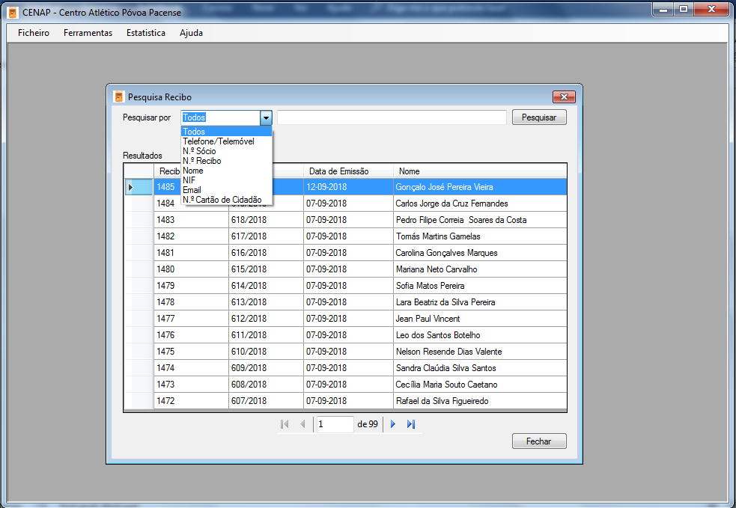
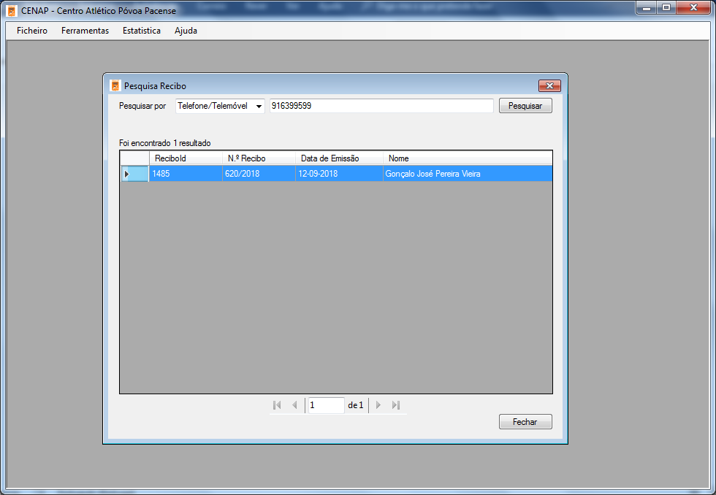

O acesso ao recibo pesquisado é realizado efectuando um duplo click no registo pretendido. Feito isso, o formulário da figura seguinte é apresentado.
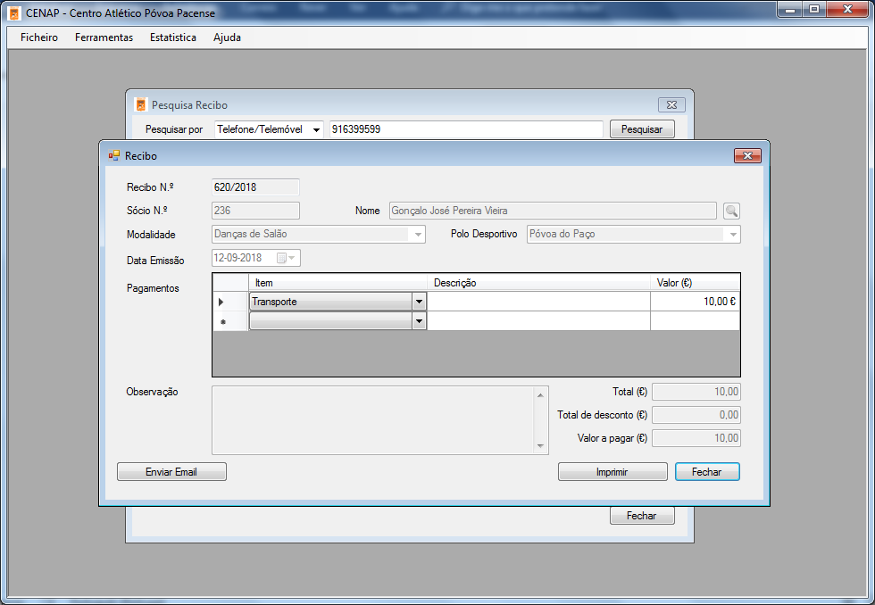
Remoção de Recibos
Em momento algum é permitida a remoção de recibos ou em dados neles contido. Caso tenha sido realizada a introdução de algum recibo ou valor de recibo erradamente, este de ser comunicado (Local a definir)

